**INFORME SOBRE LA IMPLEMENTACIÓN DE LA “RED NACIONAL DE CANDIDATAS A UN CARGO DE ELECCIÓN POPULAR EN EL ÁMBITO ESTATAL PARA DAR SEGUIMIENTO A LOS CASOS DE VIOLENCIA POLÍTICA CONTRA LAS MUJERES EN RAZÓN DE GÉNERO EN EL PROCESO ELECTORAL EXTRAORDINARIO 2021 DEL MUNICIPIO DE SAN PEDRO TLAQUEPAQUE, JALISCO”**

1. ***INFORME INICIAL***

**ESTADÍSTICO DE CANDIDATAS REGISTRADAS EN LA RED**

**Fecha de registro de candidaturas**

2 de noviembre 2021

**Total de candidatas registradas**

133

**Total de candidatas inscritas a la Red**

44

**Acciones de arranque**

1. El 5 de noviembre de 2021 se emitió un comunicado de prensa para presentar los objetivos de la Red y darle difusión.
2. El 5 y 6 de noviembre se remitió, vía correo electrónico, oficio personalizado, mediante el cual se invitó a las 133 candidatas registradas a adherirse a la Red.
3. El 8 de noviembre se puso a disposición, en la página electrónica del Instituto, un Micrositio con información alusiva a la Red de Candidatas, el cual se puede consultar a través de la siguiente liga:<https://www2.iepcjalisco.org.mx/proceso-electoral-extraordinario-tlaquepaque-2021/?p=651>.
4. En el referido Micrositio se puede consultar la siguiente información:
5. Cartel informativo en dónde se dan a conocer a las candidatas las diversas opciones para adherirse a la Red, así como las acciones que se desarrollarán para atender los casos de Violencia Política contra las Mujeres en Razón de Género (VPMRG), en caso de presentarse.
6. Liga para adherirse a la Red Nacional de Candidatas, a través de Google Forms: [https://docs.google.com/forms/d/e/1FAIpQLScULySgUCD7NZODlrdIsX5Ve-3 Eyq9CkTOrMJVGffdoqfYmQ/viewform](https://docs.google.com/forms/d/e/1FAIpQLScULySgUCD7NZODlrdIsX5Ve-3%20Eyq9CkTOrMJVGffdoqfYmQ/viewform).
7. Formato para denunciar la VPMRG.

**Cartel Formato de denuncia**

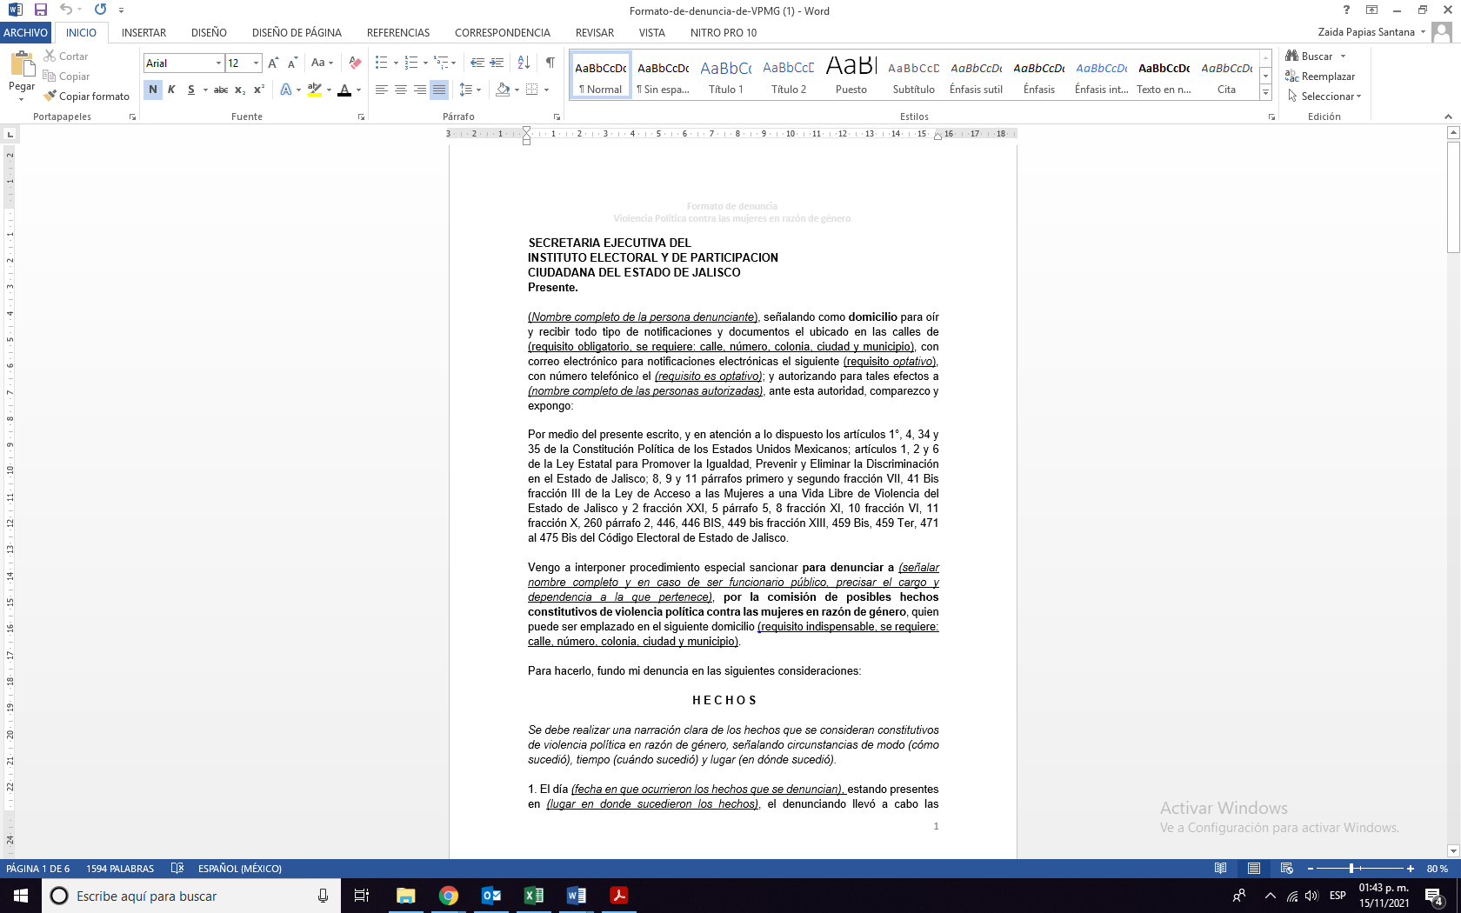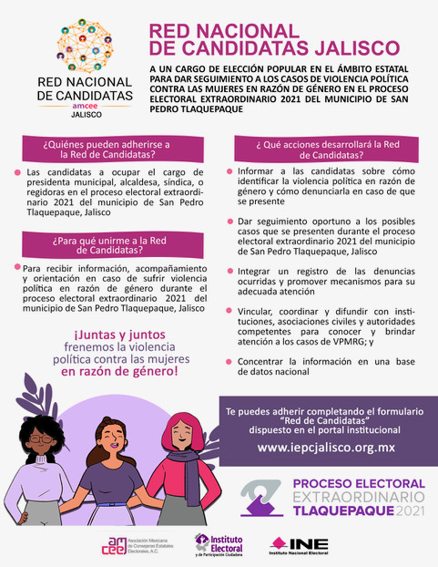

**Activación de la Red de Comunicación entre Candidatas en la Entidad**.

1. El 26 de octubre, la Consejera Zoad Jeanine García González, Presidenta de la Comisión de Igualdad de Género y No Discriminación, en sesión del Consejo General del Instituto Electoral y de Participación Ciudadana del Estado de Jalisco (IEPC Jalisco), presentó el “Informe respecto a la adhesión a la Red Nacional de candidatas a un cargo de elección popular en el ámbito estatal para dar seguimiento a los casos de Violencia Política contra las Mujeres en Razón de Género durante el Proceso Electoral Extraordinario 2021 del municipio de San Pedro Tlaquepaque, Jalisco”.

Liga de consulta: <http://www.iepcjalisco.org.mx/sites/default/files/sesiones-de-consejo/consejo%20general/2021-10-26/09-informeredamceejaliscovf.pdf>

1. En el mismo sentido, el 28 de octubre presentó dicho informe en sesión ordinaria de esta comisión, en el que, además se agregó un listado de acciones y/o actividades para dar difusión y seguimiento a la Red Nacional de Candidatas.

Liga de consulta:

<http://www.iepcjalisco.org.mx/transparencia/articulo-38/comisiones/2021-10-28/septima-sesion-ordinaria-de-la-comision-de-igualdad>

**Actividades de difusión**

Los medios de comunicación utilizados para la difusión de la Reactivación de la Red fueron los siguientes:

* Radio
* Prensa
* Redes sociales institucionales

El 9 de noviembre, la Consejera Zoad Jeanine García González dio una entrevista en el medio Informativo NTR Guadalajara que se trasmite por el 1010 de AM, mismo que se puede consultar en la siguiente liga electrónica:

<https://www.ntrguadalajara.com/post.php?id_nota=173991>

**Infografías de difusión en Facebook:** <https://www.facebook.com/140514606039191/posts/4569368283153779/>

<https://www.facebook.com/140514606039191/posts/4571808139576460/>

**Postales para redes sociales**

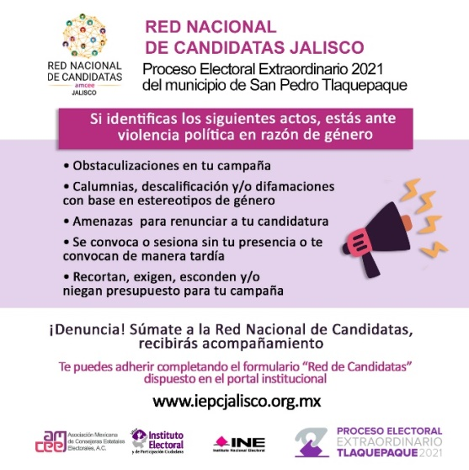

**Difusión de la guía o protocolo ABC de la Violencia Política contra las Mujeres en Razón de Género**

Se realizó la difusión de la guía de violencia política, consultable en la siguiente liga: <http://observatorioppm-jalisco.gob.mx/guia-para-prevenir-y-atender-la-violencia-politica-contra-las-mujeres-en-jalisco-2/>

**Material didáctico**

Se puso a disposición de las candidatas los siguientes materiales:

1. Cartel con información general de la Red Nacional de Candidatas, colocado en la Micrositio institucional.

2. Documentos enviados al chat de WhatsApp de la Red:

* Guía para la atención de casos de VPMG.
* Formato para presentar denuncia de VPMG ante el IEPC Jalisco.
* Botiquín de primeros auxilios contra la VPMG.

**Eventos**

1. El 11 de noviembre se realizó una reunión virtual con 60 candidatas en la que también asistieron la presidenta y las cuatro consejeras electorales del IEPC Jalisco. La actividad en mención tuvo como propósito dar a conocer: antecedentes, conceptos básicos de la VPM, así como los alcances, aplicabilidad y funcionamiento de la Red.

**Postal del evento Galería fotográfica**

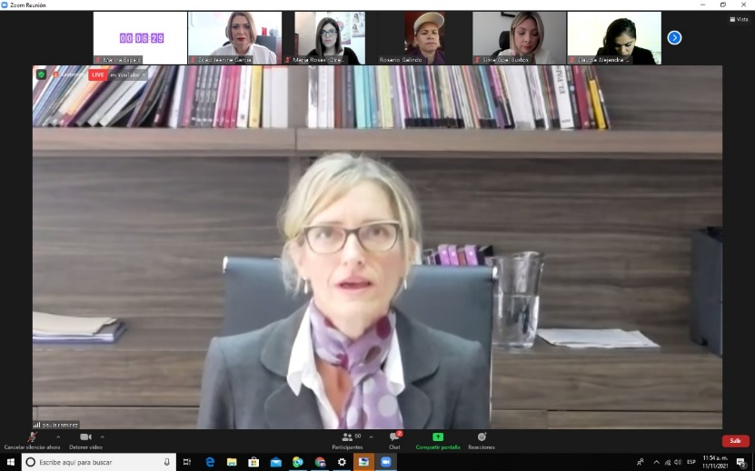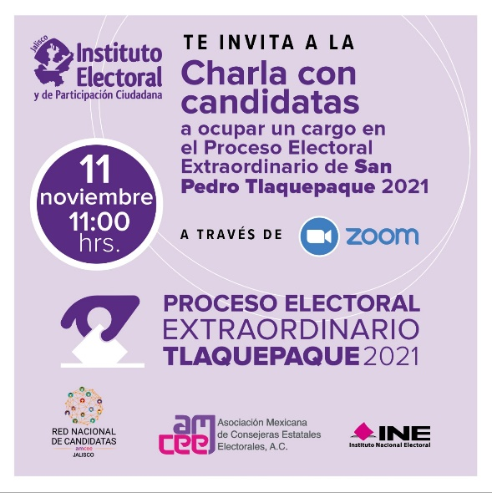

Liga del evento: <https://www.youtube.com/watch?v=9qjZMOsJ_80&t=119s>

1. El 13 de noviembre se llevó a cabo la capacitación especializada dirigida a las candidatas, sobre medios de defensa contra la violencia política en razón de género.

Participantes:

**Consejeras Electorales e integrantes de la Comisión de Igualdad de Género y No Discriminación**

* Zoad Jeanine García
* Claudia Alejandra Vargas Bautista
* Silvia Guadalupe Bustos Vásquez

**Dirección de Igualdad de Género y No Discriminación**

* María Rosas Palacios
* Andrea Carolina Cervantes Castañeda

**Fiscalía Especializada en Materia de Delitos Electorales**

* José Antonio Pedroza Flores
* Adriana Lizeth Martínez Hernández

**Centro de Investigación y Proyectos para la Igualdad de Género (CIPIG)**

* Sandra Nadezhda Martínez Díaz Covarrubias

La reunión contó con 28 asistentes

**Postal del evento Galería fotográfica**

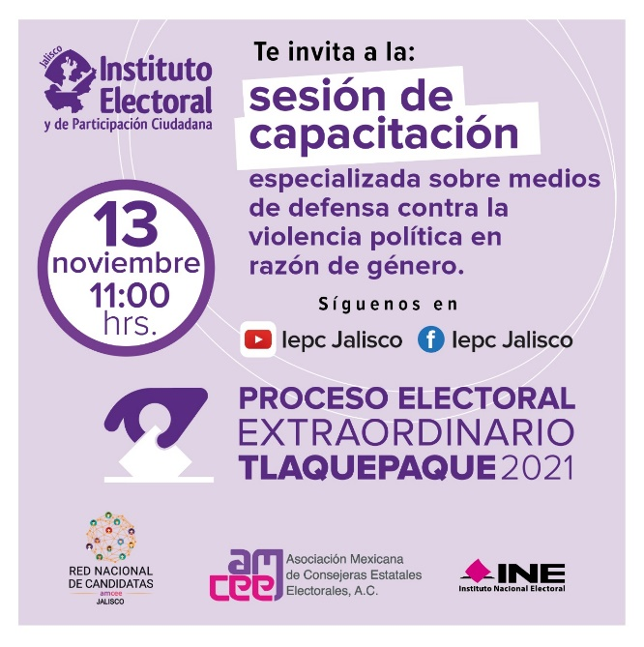

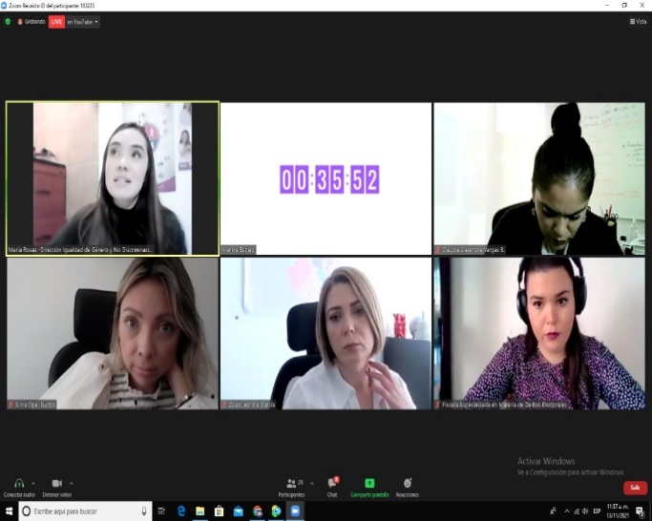

Liga del evento:<https://www.youtube.com/watch?v=88yl-lFUrZQ>

**Medios utilizados para mantener la comunicación con las candidatas adheridas a la Red.**

Se ha mantenido comunicación con las candidatas por los medios que a continuación se enlistan:

* Grupo abierto de WhatsApp
* Línea telefónica
* Correo electrónico
* Miscrositio WEB

**Postal para contacto**

